



课程设计报告

内容（名称）：数据系统实现报告

|  |  |
| --- | --- |
| 院（系）名称 | 计算机学院 |
| 专业名称 | 计算机科技与技术 |
| 指导教师 | 刘瑞 |
| 学号 | 76066001 |
| 姓名 | 张金源 |

2018年12月

**数据库系统实现报告**

1. **课程设计目标**

通过数据库应用系统的设计与开发，掌握数据库设计方法，学会一个实际的关系数据库管理

统（RDBMS）的数据库创建与操纵，并初步掌握一种应用系统开发工具，培养团队合作精神。

1. **系统实现内容**

1.系统需求分析

在这次数据库课程设计我用.NET (C#)做一个仓库管理软件，背景是因为在我们学生会经常发生仓库里面的东西丢失，我们也没有记录里面仓库里面有什么东西。然后很多会员从仓库借东西，但我们学生会没有记录他们所有借东西的信息，比如：时间，会员名，东西详细等。这情况导致我们学生会要举办活动的时候弄不清我们仓库里面有什么东西，然后每次举办活动需要去仓库那边查东西。

2. 数据库系统的逻辑模式

这软件用了关系模型， 关系模型是一种简单的二维表格结构，每个二维表称做一个关系，一个二维表的表头，即所有列的标题称为一个[元组](https://baike.baidu.com/item/%E5%85%83%E7%BB%84/3190018)，每一列数据称为一个属性，列标题称属性名。同一个关系中不允许出现重复元组和相同属性名的属性。**（2）数据库体系结构**① 外模式：或子模式、应用模式、局部模式等，它是对数据库在某个方面局部应用所涉及数据的逻辑结构和特征的描述，它是终端用户和应用程序员所见到的数据库。②模式：或概念模式、逻辑模式、全局模式等。它是对整个数据库逻辑结构和特征的描述，用户以DBMS支持的逻辑数据模型为基础。③ 内模式：或存储模式、物理模式等。它是对整个数据库的存储结构和特征的描述。**（3）DBMS的主要功能**①、 数据定义和操纵②、 数据库管理控制③、 数据库辅助服务④、 提供使用数据库工具⑤、 建立和维护数据字典**（4）关系运算**①关系数据结构域：域是具有相同特性的数据集合。笛卡儿积：笛卡儿积是定义在一组域上的集合，假定一组域用D1、D2、……Dn表示，则它们的笛卡儿积表示为：D1*D2*……*Dn。关系：关系到笛卡儿积的一个子集，若笛卡儿积具有n个域，则该笛卡儿积上的关系被称为n元关系。码：码又称为键、关键字等。候选码：关系中能惟一标识每个元组的最少属性或属性组被称为该关系的候选码。主码：从候选码中选择一个作为该关系的主码，数据库系统将按主码标识和排序每个元组。②关系完整性l 实体完整性实体完整性规则：关系的主码不能取空值，或者说任何关系中每个元组的主码不能为空。l 参照完整性参照完整性规则：在两个参照和被参照关系中，参照关系中每个元组的外码或者为空，或者等于被参照关系中某个元组的主码。③关系运算**（5）传统的集合运算**包括：并、交、差和笛卡儿积等四种运算。

3.实现环境

这次软件是计语.NET （C#）开发的，数据库是为本地的用SQLserver，这数据库是VS（visual studio）本身已经有了。在实现的时候本人用了Windows Form用户界面如下

登陆页面

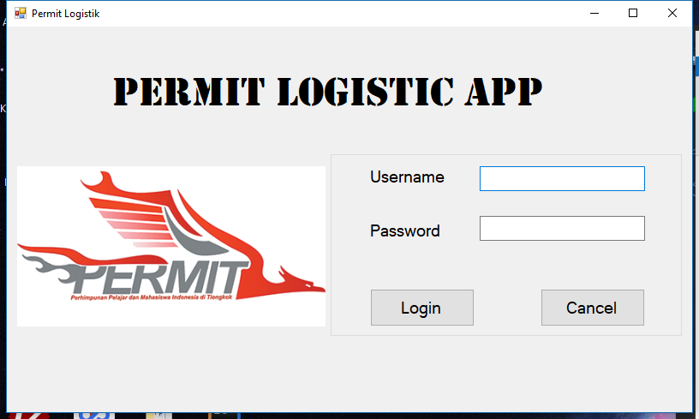

主页面

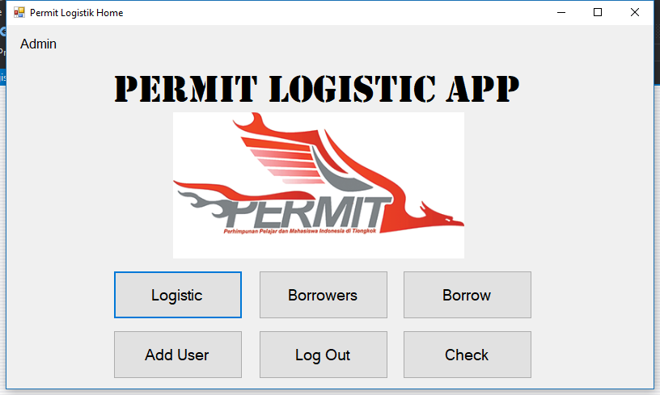

东西记录页面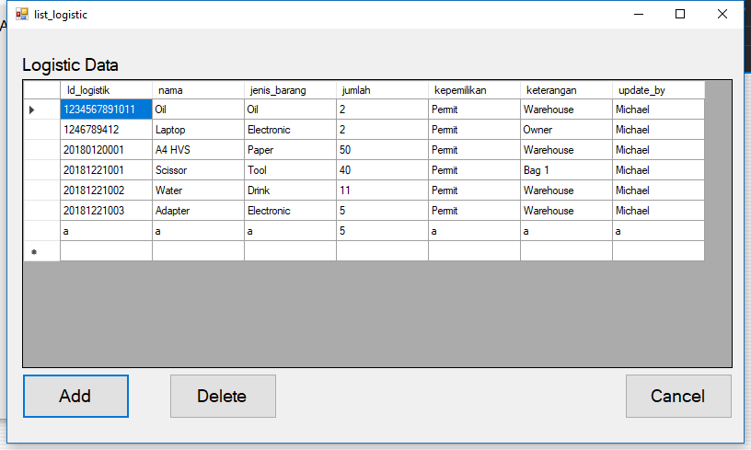

插入新东西

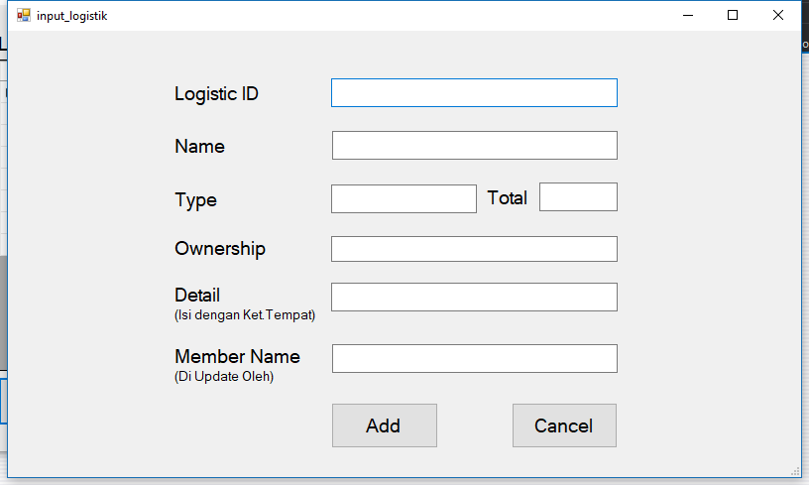

删除东西的记录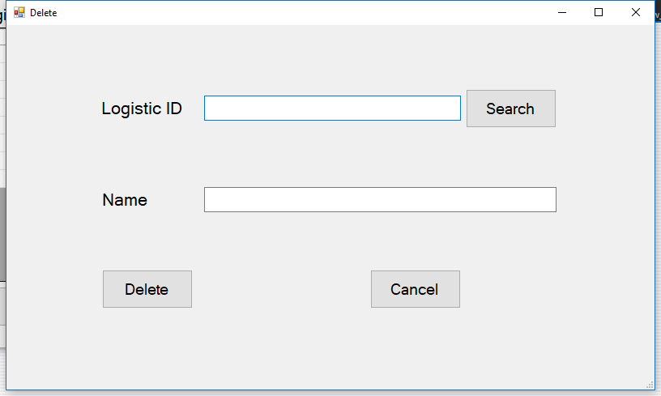

会员记录页面

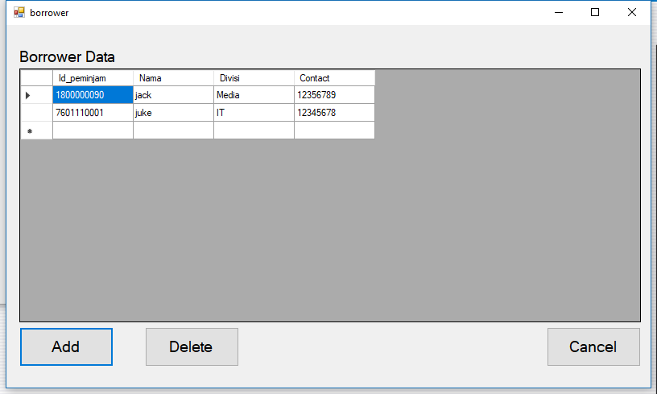

插入新会员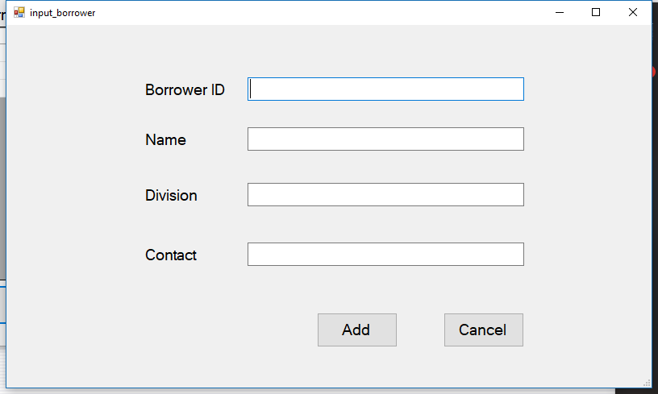

删除会员

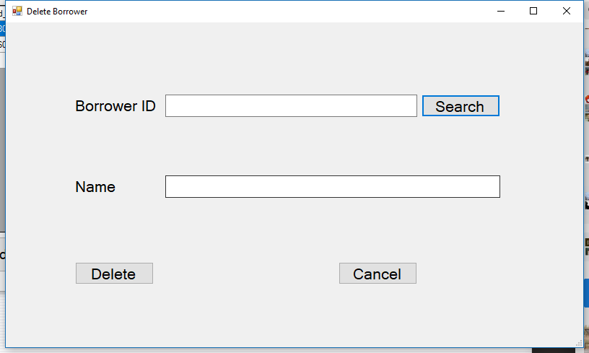

借东西表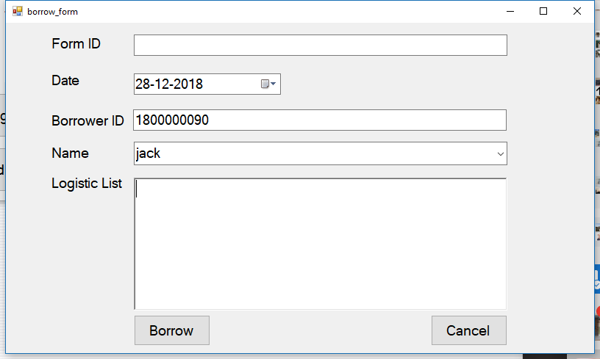

插入新用户

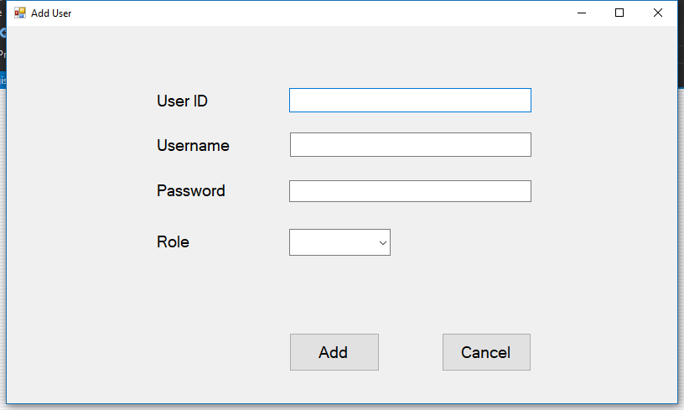

查询借东西的表

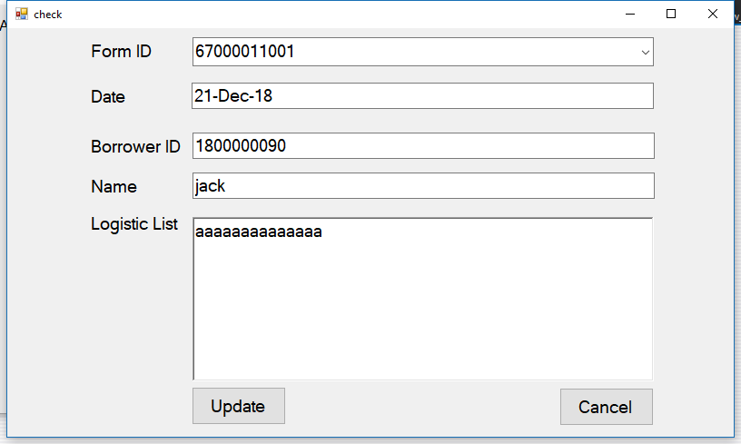

1. **数据流图与数据元素表**

这软件的数据库包含了4个实体

1. 东西记录表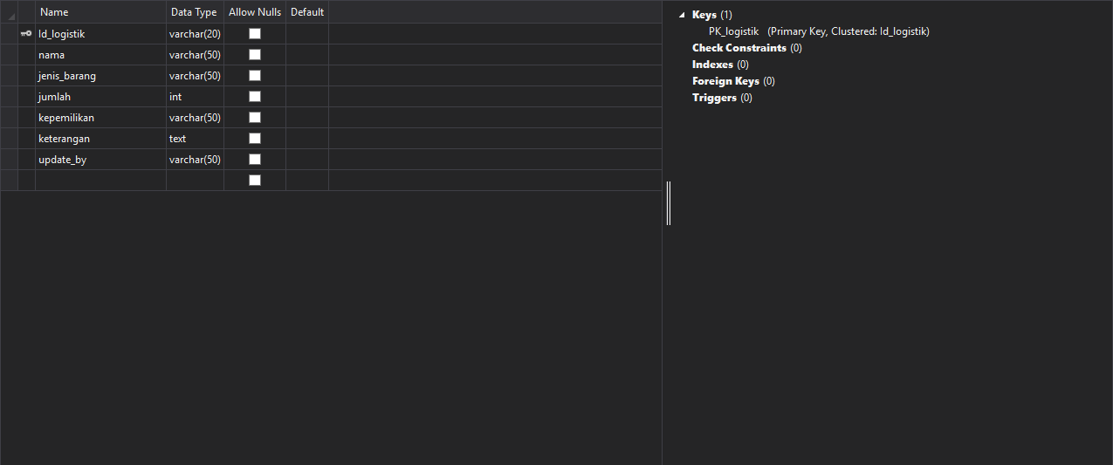

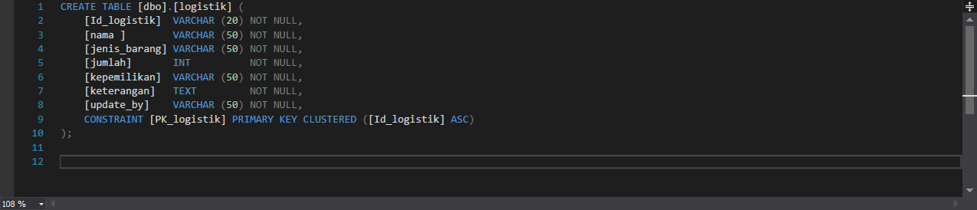

2.会员记录表

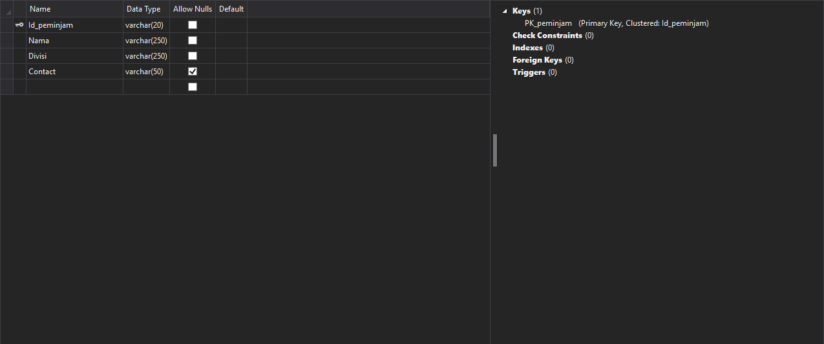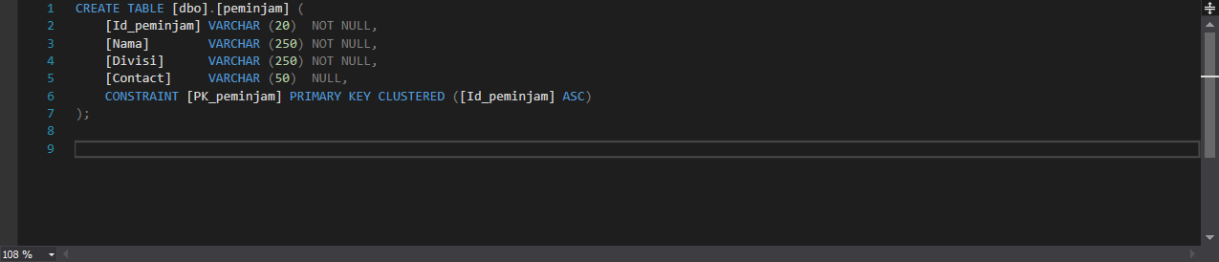

2.用户记录表

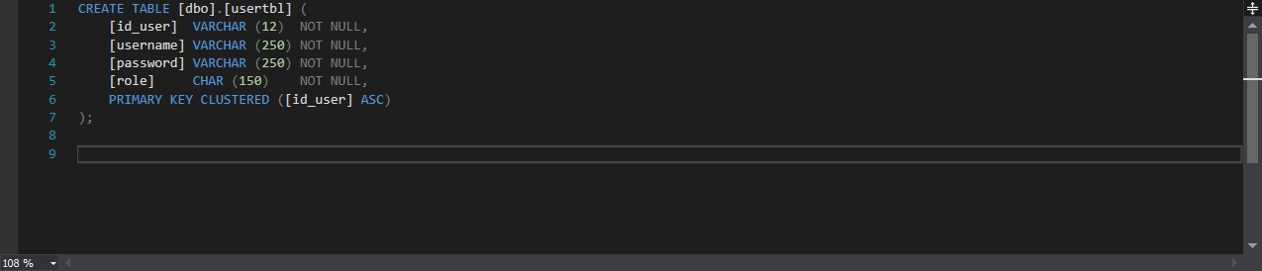

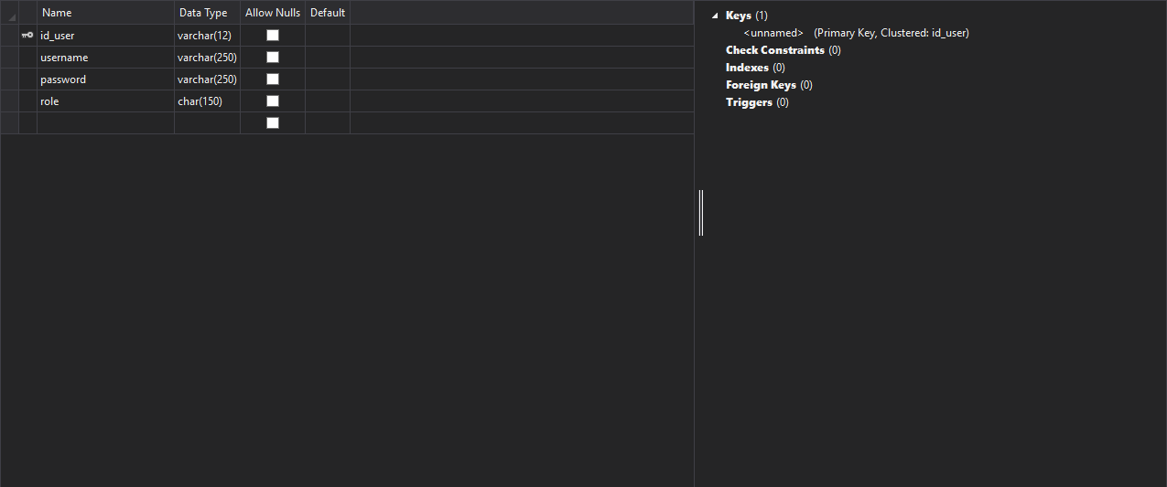

4.借东西表格记录表

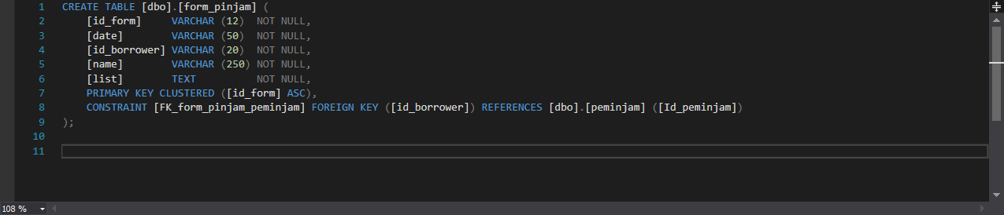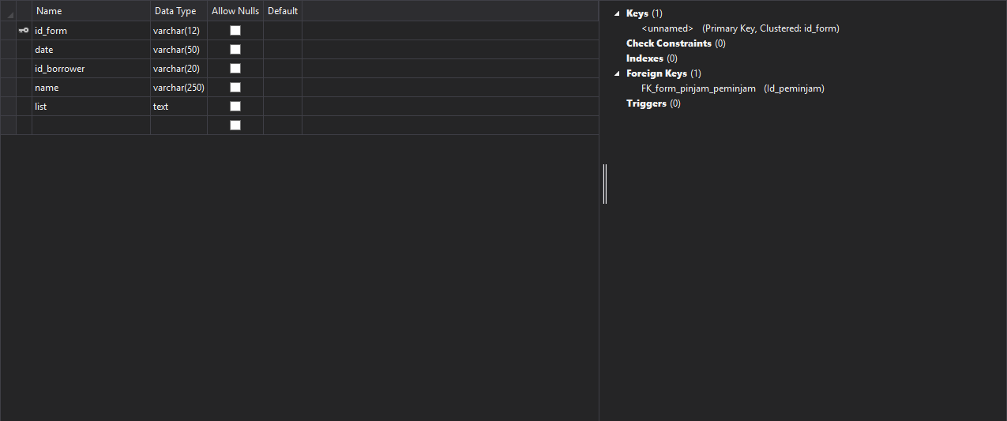

这软件数据库的主码为：id_form,id_user,id_logistik,id_peminjam

外码为：id_borrower

数据流图

数据库的ER图

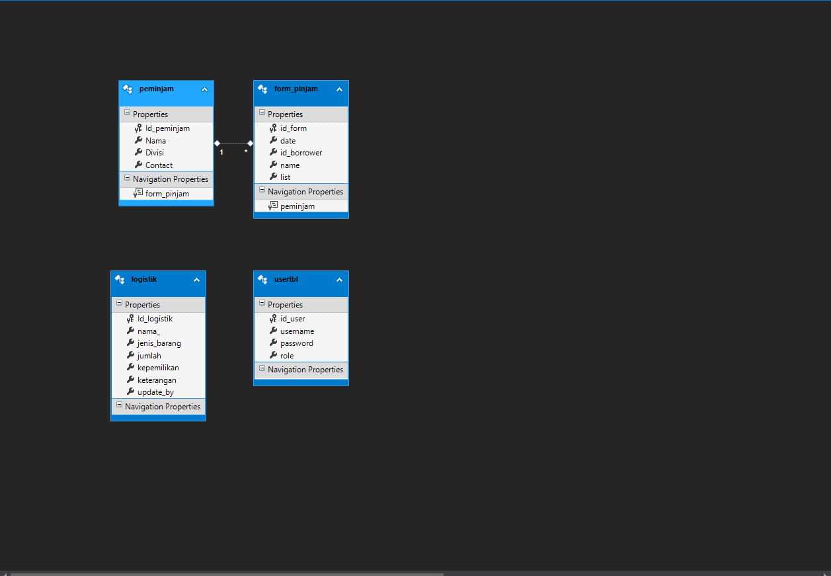

1. **系统功能结构图**
2. **存储过程、触发器和函数的代码说明**

存储过程是从每个按钮的功能，比如：add(插入)，delete(删除)，Login（登陆）

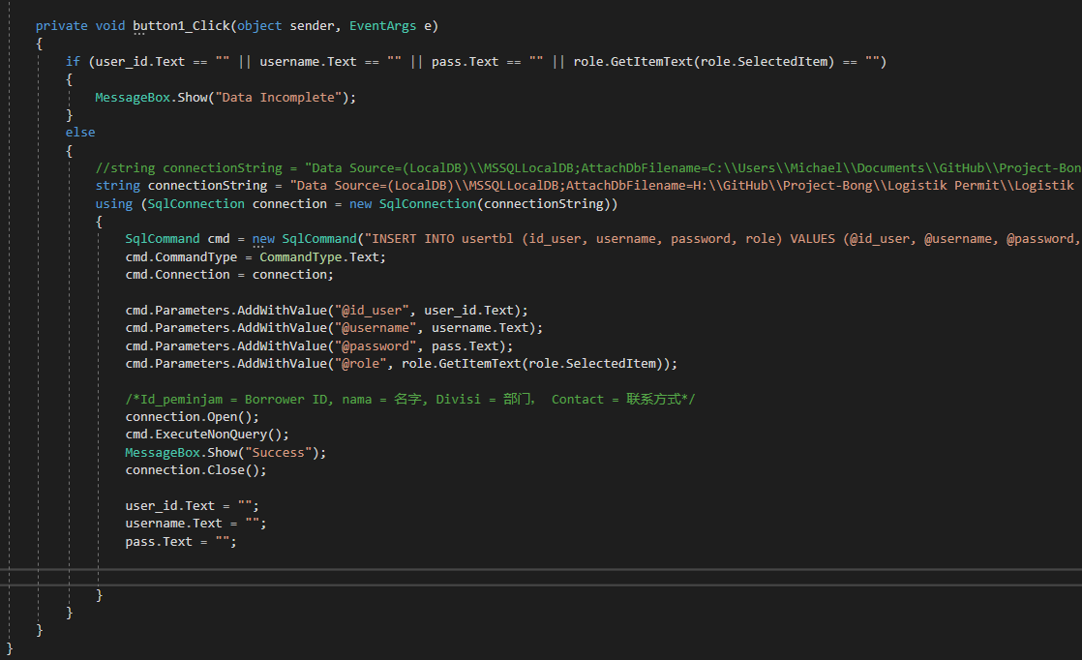

using (SqlConnection connection = new SqlConnection(connectionString))

{

SqlCommand cmd = new SqlCommand("INSERT INTO usertbl (id_user, username, password, role) VALUES (@id_user, @username, @password, @role)");

cmd.CommandType = CommandType.Text;

cmd.Connection = connection;

cmd.Parameters.AddWithValue("@id_user", user_id.Text);

cmd.Parameters.AddWithValue("@username", username.Text);

cmd.Parameters.AddWithValue("@password", pass.Text);

cmd.Parameters.AddWithValue("@role", role.GetItemText(role.SelectedItem));

/*Id_peminjam = Borrower ID, nama = 名字, Divisi = 部门， Contact = 联系方式*/

connection.Open();

cmd.ExecuteNonQuery();

MessageBox.Show("Success");

connection.Close();

user_id.Text = "";

username.Text = "";

pass.Text = "";

}

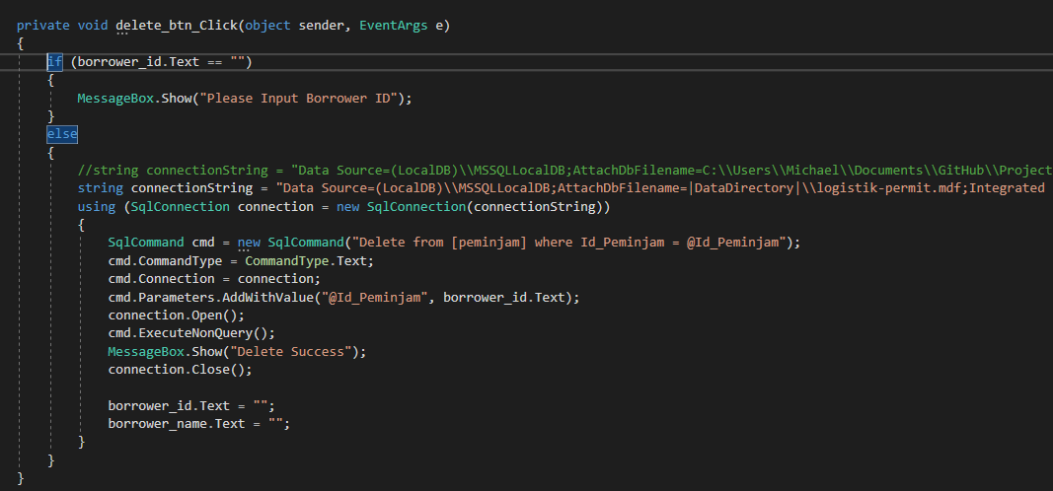

using (SqlConnection connection = new SqlConnection(connectionString))

{

SqlCommand cmd = new SqlCommand("Delete from [peminjam] where Id_Peminjam = @Id_Peminjam");

cmd.CommandType = CommandType.Text;

cmd.Connection = connection;

cmd.Parameters.AddWithValue("@Id_Peminjam", borrower_id.Text);

connection.Open();

cmd.ExecuteNonQuery();

MessageBox.Show("Delete Success");

connection.Close();

borrower_id.Text = "";

borrower_name.Text = "";

}

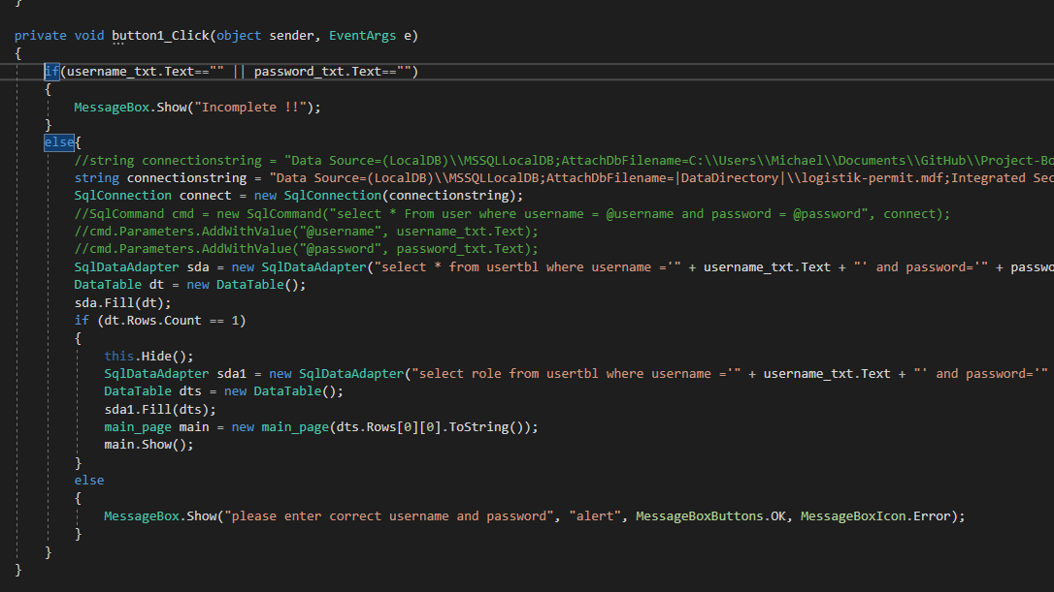

if(username_txt.Text=="" || password_txt.Text=="")

{

MessageBox.Show("Incomplete !!");

}

else{

SqlConnection connect = new SqlConnection(connectionstring);

//SqlCommand cmd = new SqlCommand("select * From user where username = @username and password = @password", connect);

//cmd.Parameters.AddWithValue("@username", username_txt.Text);

//cmd.Parameters.AddWithValue("@password", password_txt.Text);

SqlDataAdapter sda = new SqlDataAdapter("select * from usertbl where username ='" + username_txt.Text + "' and password='" + password_txt.Text + "'", connect);

DataTable dt = new DataTable();

sda.Fill(dt);

if (dt.Rows.Count == 1)

{

this.Hide();

SqlDataAdapter sda1 = new SqlDataAdapter("select role from usertbl where username ='" + username_txt.Text + "' and password='" + password_txt.Text + "'", connect);

DataTable dts = new DataTable();

sda1.Fill(dts);

main_page main = new main_page(dts.Rows[0][0].ToString());

main.Show();

}

else{

MessageBox.Show("please enter correct username and password", "alert", MessageBoxButtons.OK, MessageBoxIcon.Error);

}

}

1. **收获和体会**

在这次课程设计我感到很高兴会做出来一个简单的数据库系统，虽然这系统还没完善，还有有很多不足之处，在本课程设计我也体会了怎么构建一个数据库系统，在设计当中我需要考虑到好多事，比如：用户权限，软件可用性，易用性等，在设计当中有时候我没考虑到的部分比如：建数据库的时候有写元素忘写了，但在form那边有那个元素。我这软件有些不足之处的地方：用户权限还有一点问题，修改功能为实现，数据库连接string需要改，查询功能导致程序crash。但目前我还要完善这软件，而且要设计一个web APP，因为我觉得这软件不太好用。我也感谢老师和助教们的帮助，在你们的帮助下我会完成这个课程设计。